«В лесу родилась ёлочка»
( история создания песни)
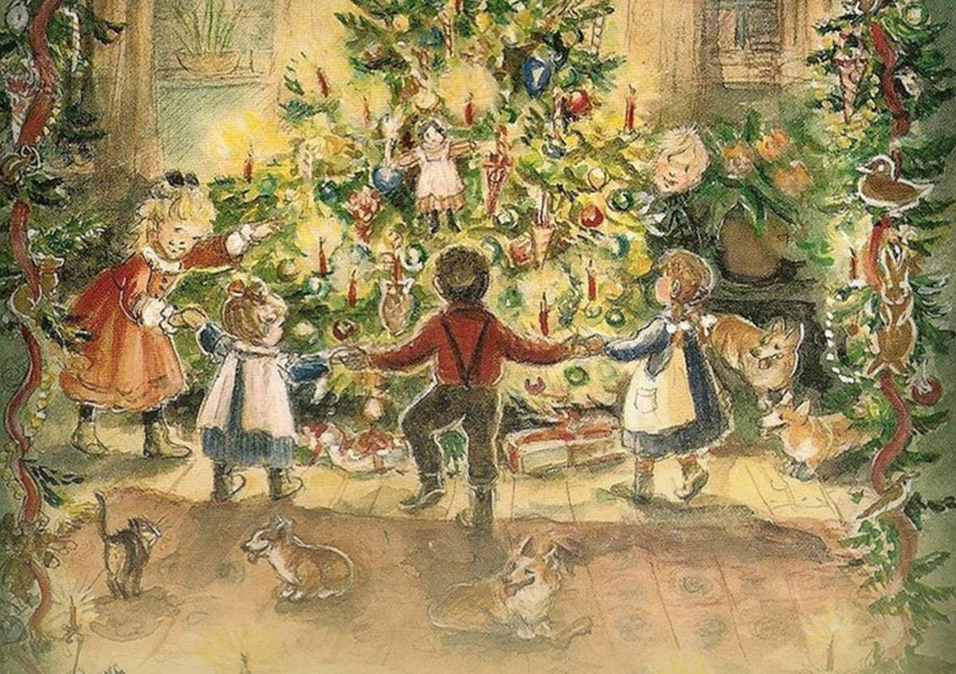
Русская литература накопила обширный и разнообразный материал для праздника ёлки: рассказы, стихи, сказки, драматические произведения. Но попробуйте отыскать что- нибудь, сравнимое по популярности со скромным, непритязательным стихотвореньицем- песенкой « В лесу родилась ёлочка». Ей- богу, не найдёте! Это просто феномен, другого слова нет. Феномен популярности. Любопытно, что примерно половину своей долгой- более ста лет – жизни стихотворение прожило безымянным. Без имени сочинителя. Завидная судьба! Да и сегодня не всем известно, кто написал знаменитую « Ёлочку».
Долго время считалось, что эту песню написал народ, а вот точных авторов этой песни никто не знал. А ведь у этой детской новогодней песни свои занимательная история.
Ёлочка родилась в лесу, а её автор- Раиса Адамовна Кудашева- в Москве, в 1878 году. Отец, почтовый служащий, работал на московском почтамте. Кудашева окончила женскую гимназию М. Б. Пруссель; работала гувернанткой, учителем, библиотекарем. Стихи писала с детства, мечтала о литературной карьере. Как стихотворец дебютировала в 18 лет (1896). Напечатала множество стихотворений, рассказов, сказок в журналах для детей того времени ( « Малютка» - 1896- 1917, « Светлячок» - 1902- 1920, «Солнышко»-1905-1917). Подписывалась инициалами: «Р. К.», « А. Э.», « А. Эр.». Инициалы « А. Э.» стояли под первой публикацией стихотворения « В лесу родилась ёлочка»,в журнале « Малютка» в 1903году. Тогда оно называлась « Ёлка» и было предназначено для декламации на рождественском празднике. Вот её текст целиком в последней авторской редакции.
Ёлка
Гнутся ветви мохнатые вниз к головкам детей;
Блещут бусы богатые переливом огней.
Шар за шариком прячется, а звезда за звездой,
Нити светлые катятся, словно дождь золотой…
Поиграть, позабавиться собрались дети тут,
И тебе, ель- красавица, свою песню поют.
Всё звенит, разрастается голосков детских хор,
И, сверкая, качается ёлки пышный убор.

В лесу родилась ёлочка, в лесу она росла,
Зимой и летом стройная, зелёная была.
Метель ей пела песенку: « Спи, ёлочка, бай- бай!»
Мороз снежком укутывал: « Смотри, не замерзай!»
Трусишка зайка серенький под ёлочкой скакал.
Порою волк, сердитый волк, рысцою пробегал.

Веселей и дружней пойте, деточки!
Склонит ёлка скорей свои веточки.
В них орехи блестят золочёные…
Кто тебе здесь не рад, ель зелёная?

Чу! Снег по лесу частому под полозом скрипит.
Лошадка мохноногая торопится, бежит.
Везёт лошадка дровенки, на дровнях старичок.
Срубил он нашу ёлочку под самый корешок.
И вот ты здесь, нарядная, на праздник к нам пришла
И много- много радости детишкам принесла.
Веселей и дружней пойте, деточки!
Склонит ёлка скорей свои веточки.
Выбирайте себе, что понравится…
Ах, спасибо тебе, ель- красавица!

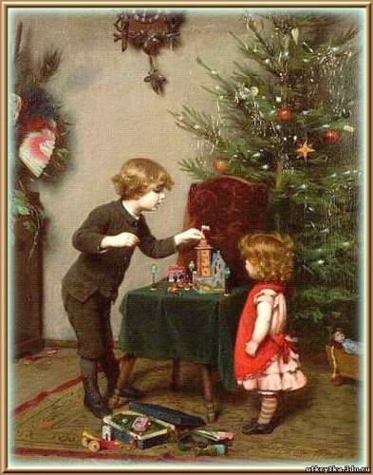

Впервые под фамилией автора « В лесу родилась ёлочка» была напечатана в детиздатовском сборнике « Ёлка» (1941). Сборник стихов Р. Кудашевой под названием « В лесу родилась ёлочка» датирован 1958 годом. Умерла Р. Кудашева в 1964 году.
Когда стихотворение « Ёлка» под псевдонимом «А. Э.» было напечатано в 1903 году, оно заинтересовало и детей, и взрослых.
Обратил на него свое внимание и Леонид Карлович Бекман, по происхождению обрусевший немец, биолог, агроном, кандидат естественных наук. В то время он не занимался музыкой профессионально. Но природа наделила его отличными музыкальными способностями, поэтому, не став профессионалом, он был музыкантом - любителем, но удивлял всех. Так, мог легко воспринимать на слух какую-то мелодию, а затем воспроизводить ее на фортепиано, на котором он отлично играл.
И вот в 1905 году он сочинил для своей маленькой дочери песню на стихи
« Ёлка». Старшая дочь, которой очень понравилась новая песня, сразу же ее выучила, ведь у нее был прекрасный слух. А жена Л. К. Бекмана записала ее, чтобы потом ее не забыть. И после она попала в сборник, который был выпущен специально для детских читателей. Тогда-то новую новогоднюю песенку и запела вся страна. Песня, ставшая популярной, стала известна всей стране, но вот только имя автора никто не запомнил.
Но Л.К. Бекман взял из ее стихотворения не все строки. И до нас дошла эта песня в сокращённом варианте.
….Ничто не вечно под луной. И вот наступил момент, когда широко известная песенка…надоела. Стала « ретро». По разным причинам. Исчезла и « лошадка мохноногая», и дровенки, и « на дровнях старичок». Строки: « Срубил он нашу ёлочку под самый корешок»- стали читаться как поэтизация разрушения природы, среды обитания: началось экологическое движение. Появились- сначала на Западе, потом и у нас искусственные ёлки.
Но сейчас на дворе 21 век и «Елочка» – самая популярная детская песня русскоязычного населения.
Просто так детские песни не остаются всенародно любимыми более сотни лет.
Значит, есть что- то в этой песне, что выражает дух и суть русского народа.
«В лесу родилась ёлочка!»
В новогоднюю ночь мы по традиции собираемся за праздничным семейным
столом. Пахнет свежей хвоей, сверкает огоньками и блёстками любовно украшенная ёлка. И в такие минуты неизменно приходит на память незатейливая песенка с чуточку грустной, красивой мелодией и трогательными словами о том, как она « нарядная, на праздник к нам пришла и много, много радостей детишкам принесла!»



